**Міністерство науки і освіти України**

Національний Університет “Львівська Політехніка”

Інститут комп’ютерних наук та інформаційних технологій

Кафедра **САП**



**Звіт**

з виконання лабораторної роботи № 10

із дисципліни: “Операційні системи”

**Виконав:**

ст. групи ПП-25

Федорич Олександр

**Прийняла:**

кандидат технічних наук, старший викладач кафедри САП

Нестор Н. І.

Львів – 2024

**Тема:** “Створення та запуск мікросервісу в Docker контейнері.”

**Мета:** “Ознайомитись із особливостями створення docker іміджі та запуску мікросервісів в контейнері.”

**ВИКОНАННЯ ЗАВДАННЯ**

Оновлюю свої пакеджі та встановлюю python3 разом з його пакедж менеджером pip та пакеджом Flask для розроки веб-додатків.

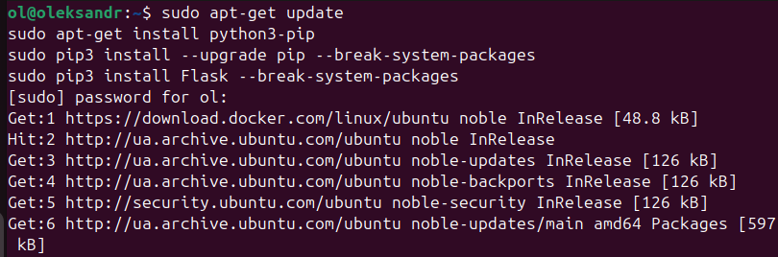

Створюю файл hello.py завдяки редактору коду vim, для перевірки справності.

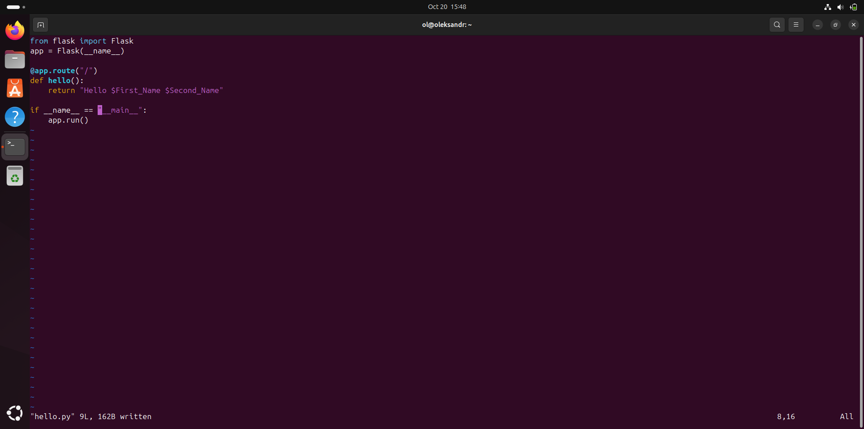

Запускаю створений скрипт hello.py.

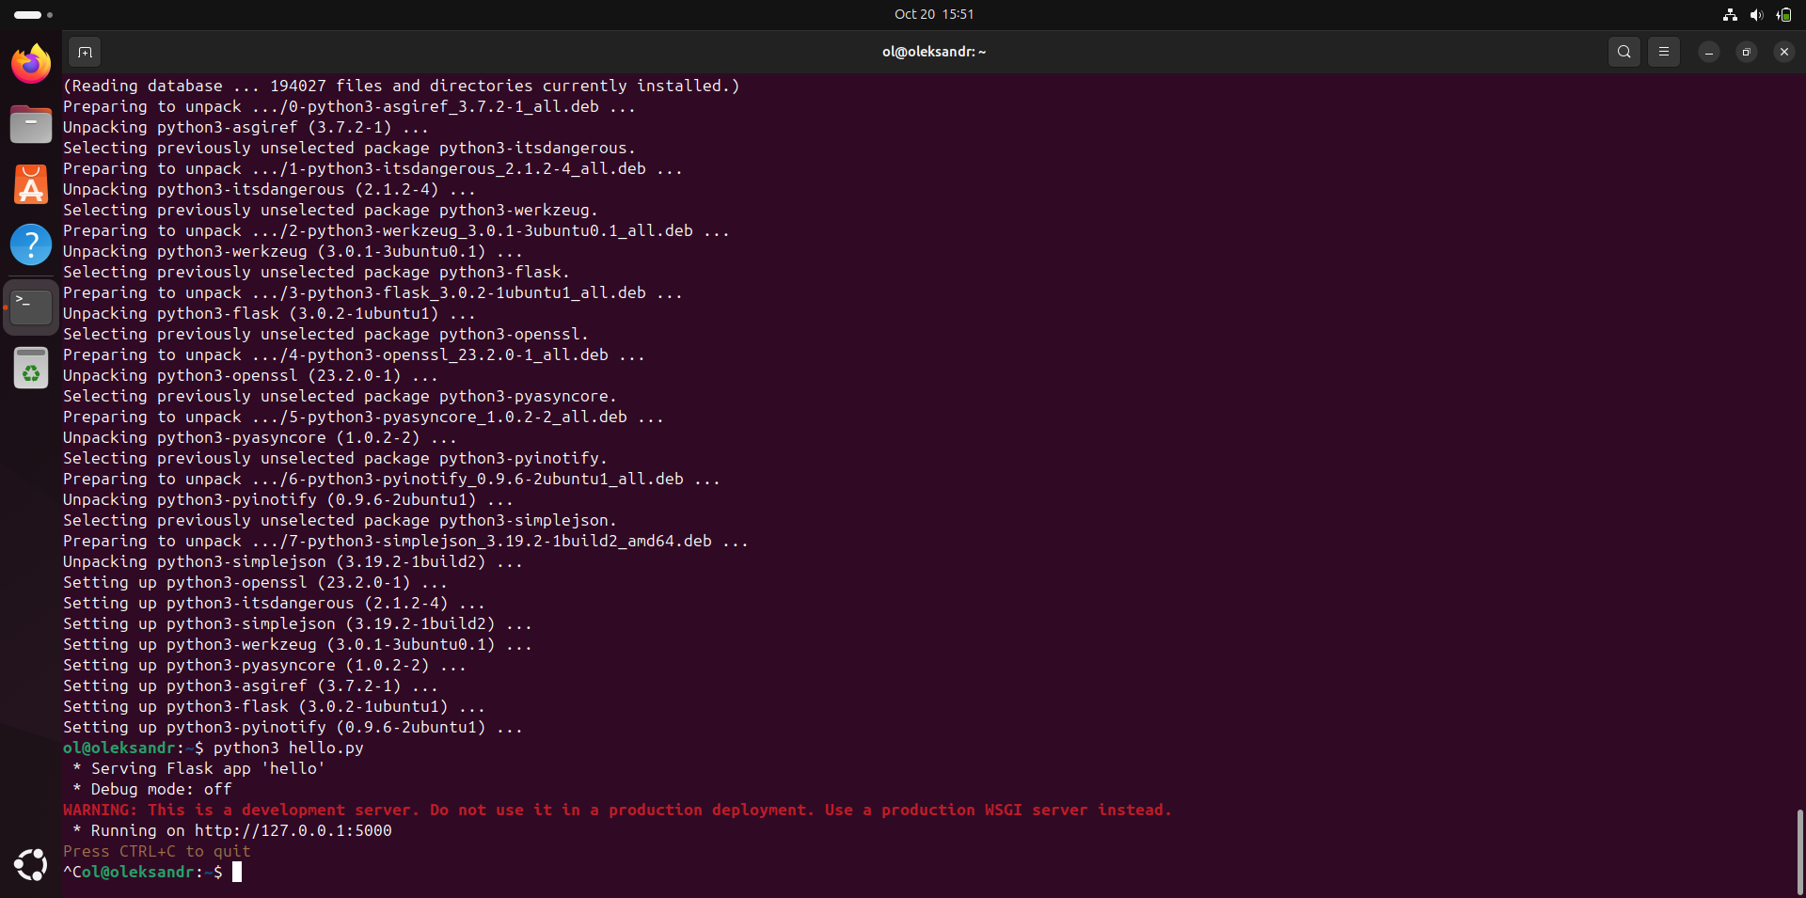

Вводжу ip-адресу 127.0.0.1:5000 та переглядаю створений сайт.

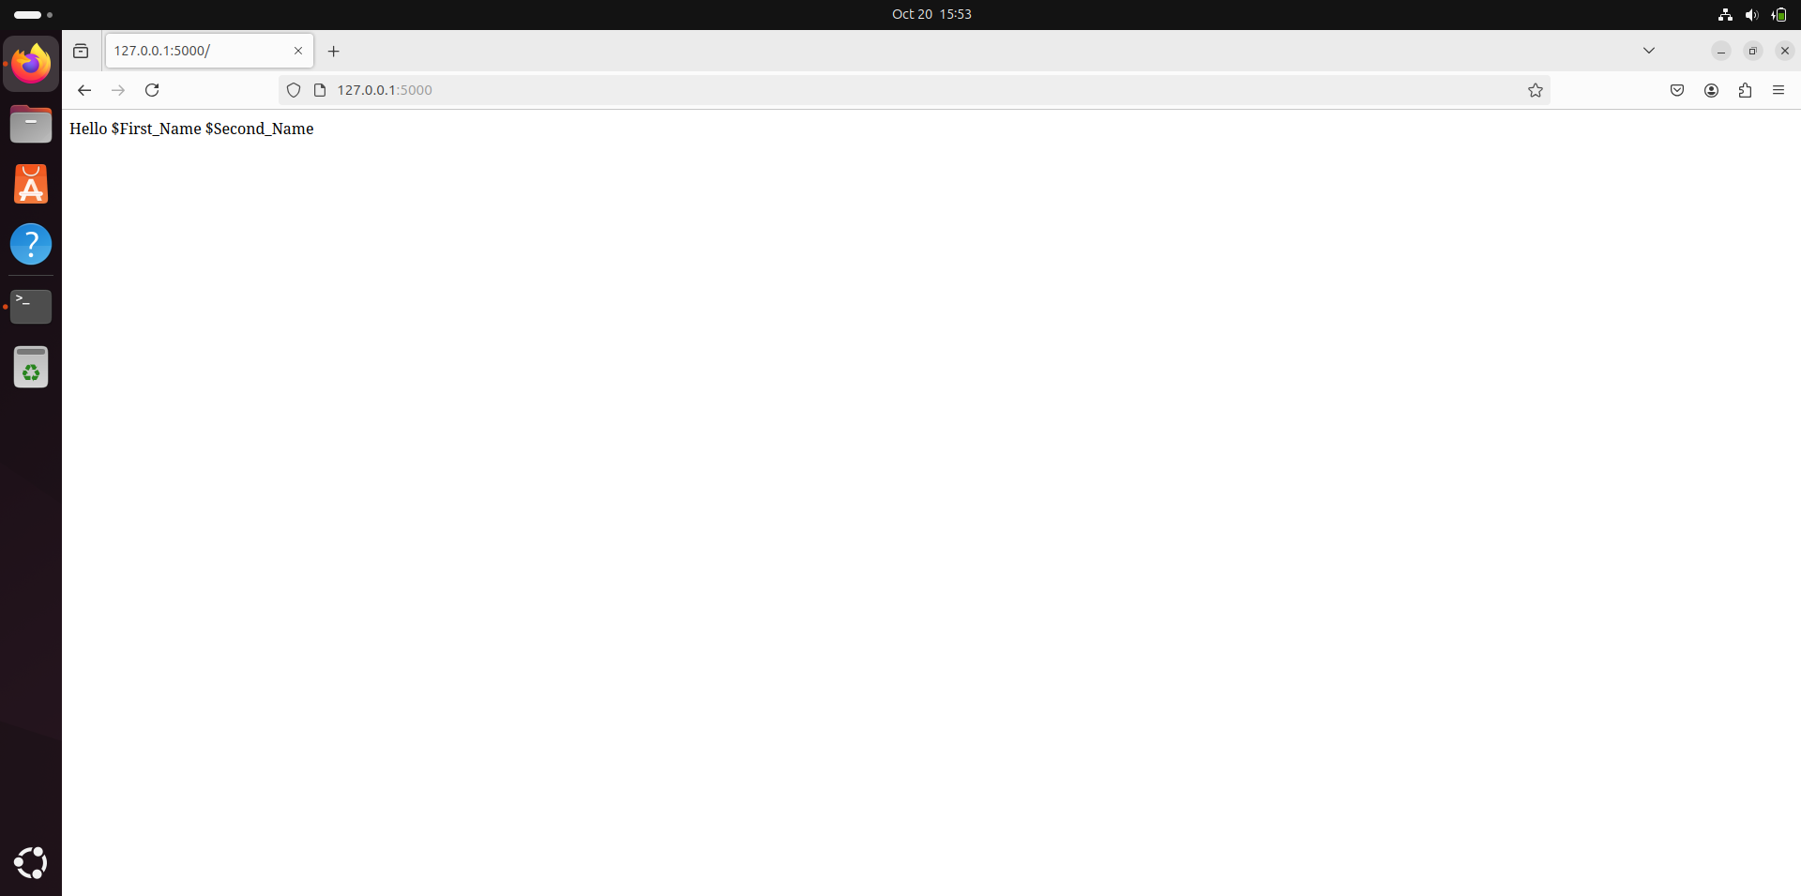

Створюю папку Flask та переношу файл hello.py.

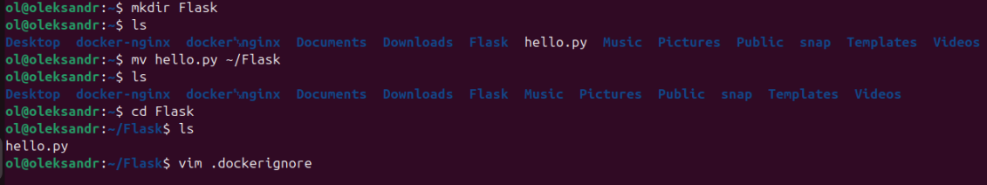

Також заповнюю файл .dockerignore який має похоже використання на файл .gitignore.

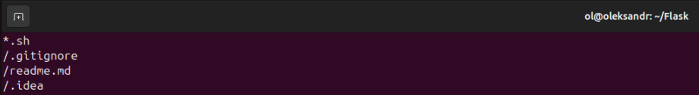

Створюю файл dockerfile.



Редагую файл dockerfile та зберігаю.

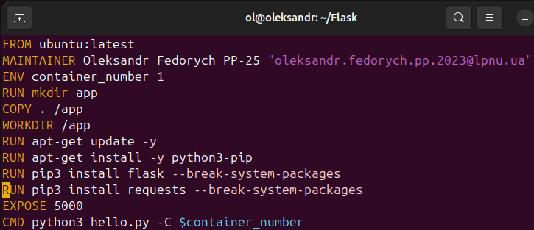

Редагую файл hello.py.



Записую новий код та зберігаю файл.

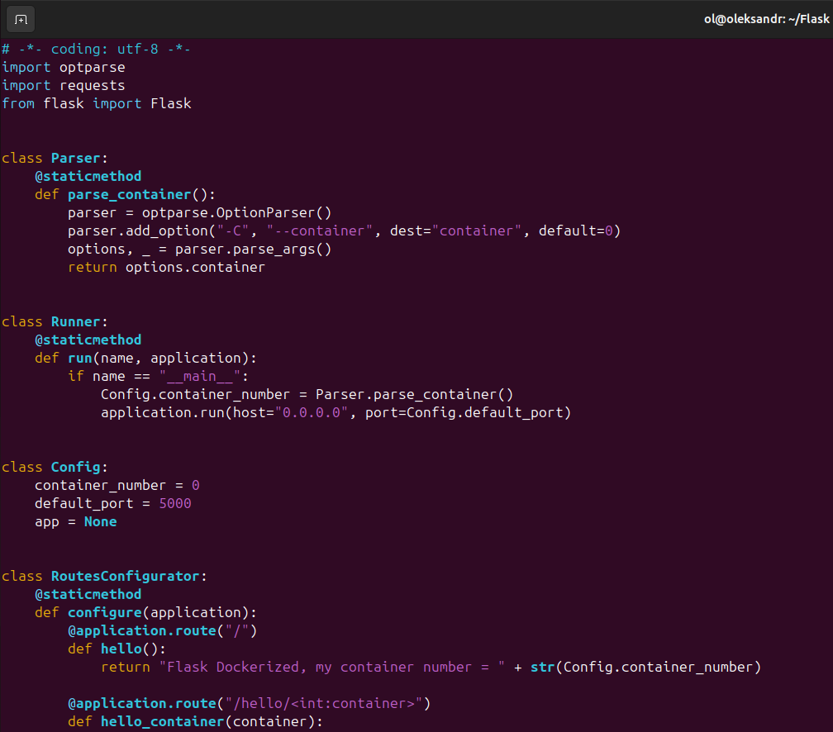

Білжу імейдж, що зветься docker:latest.

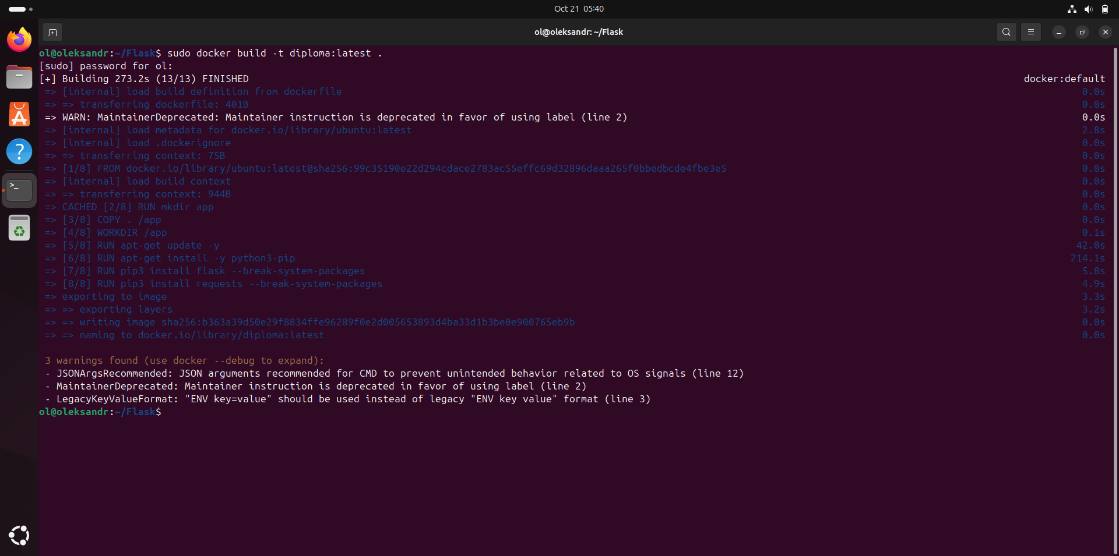

Створюю маску subnet яка містить ip-адрес 172.18.0.0./16 та зветься flasknet.

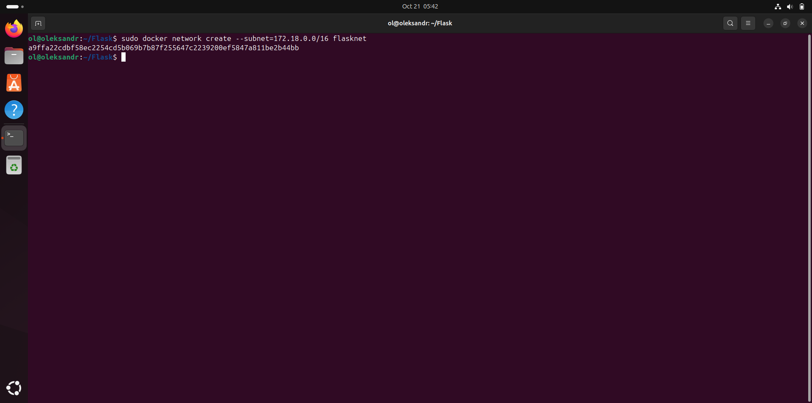

Запускаю контейнер який створюється з імейджа diploma:latest, потім запуститься додаток.

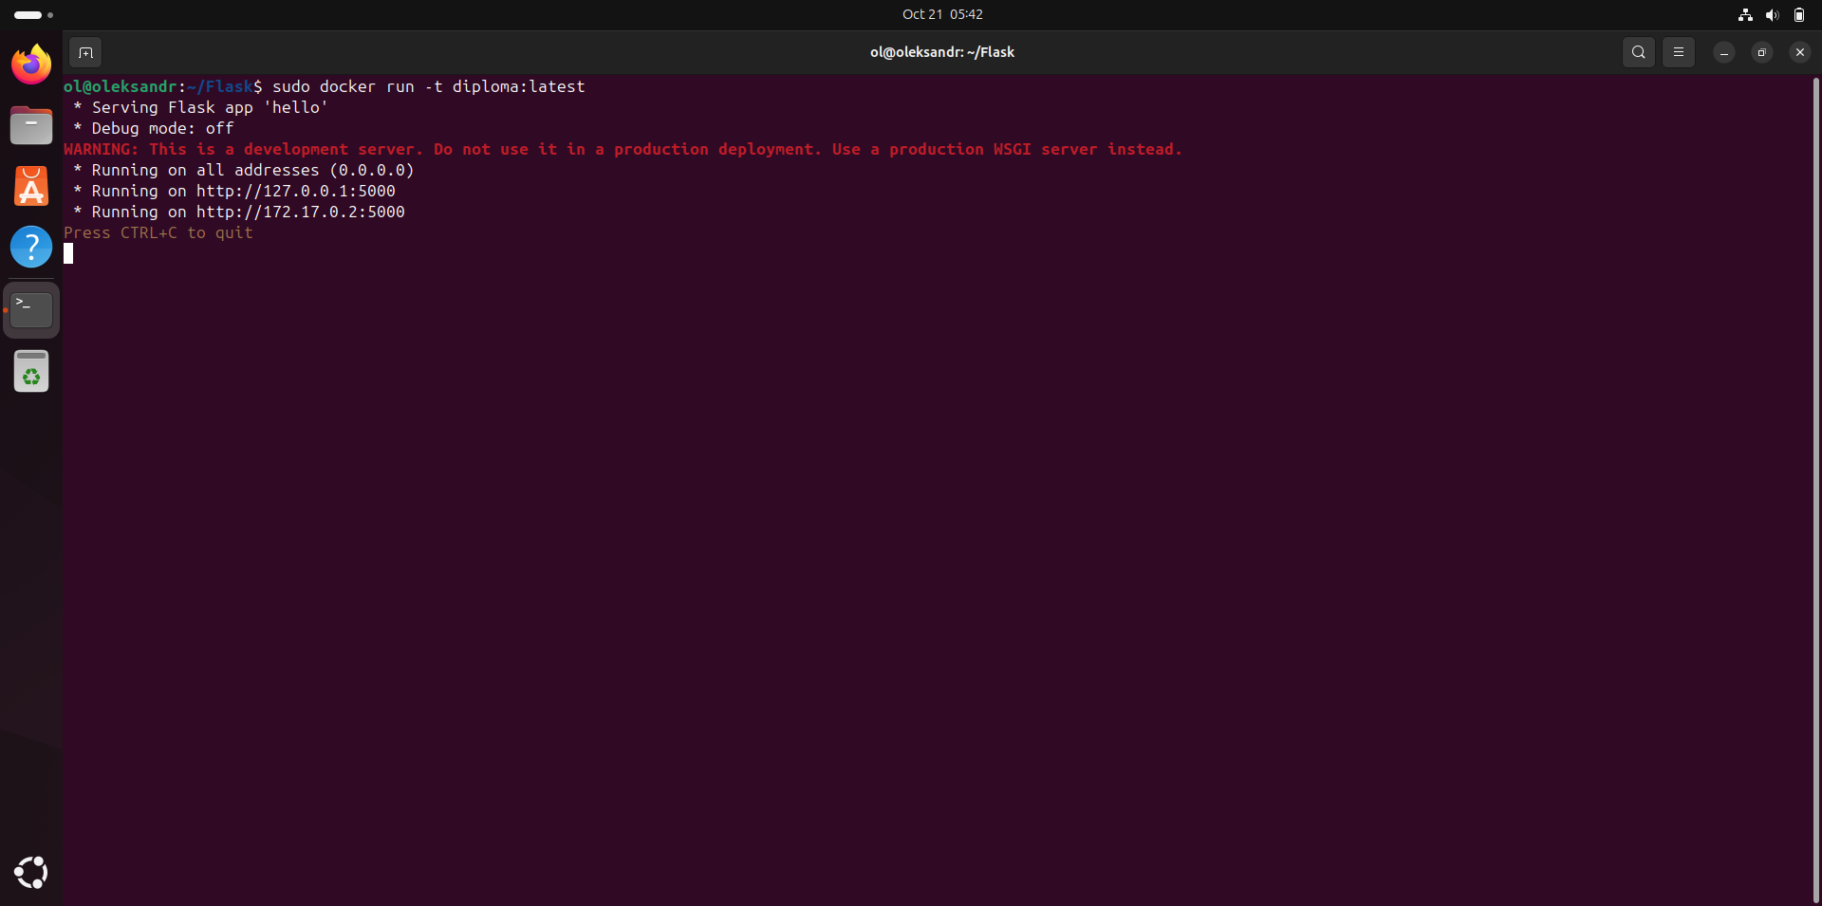

Вводжу ip-адресу створеного сайту, яка становить 127.0.0.1:5000.

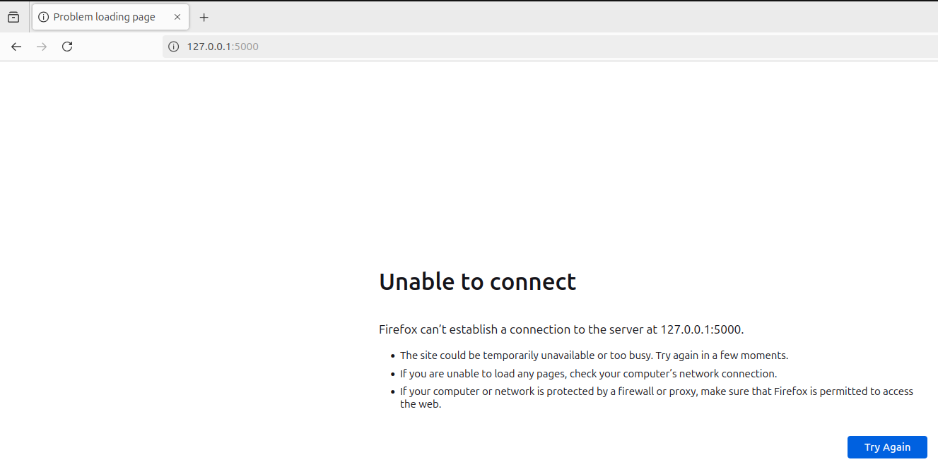

Запускаю новий контейнер який має флажки -t -l -p.

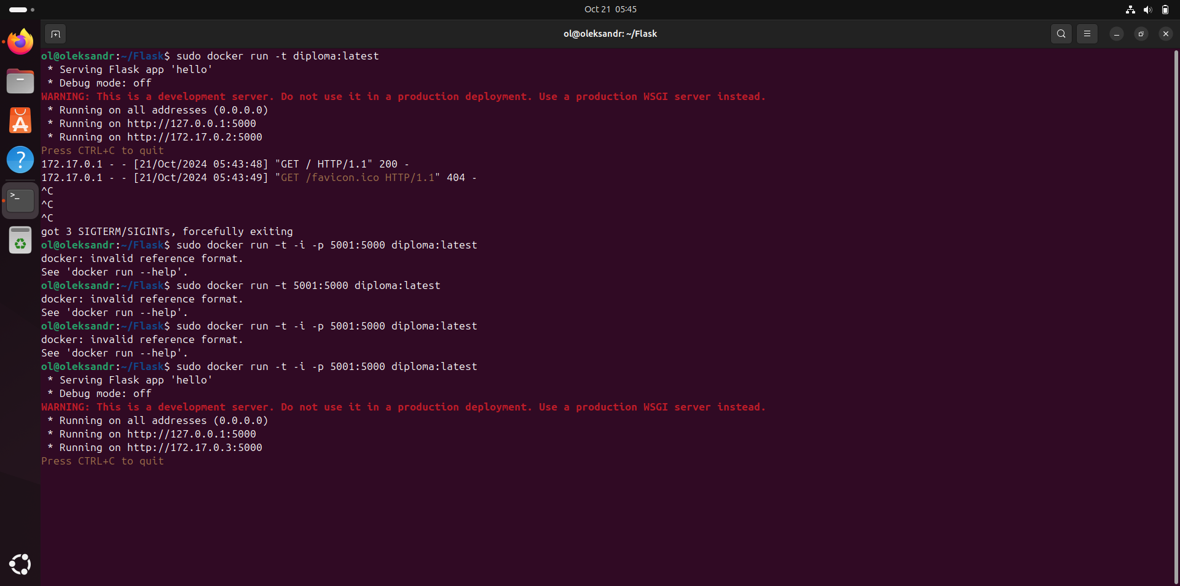

Перевіряю новий контейнер на справність ввівши ip-адрес 127.0.0.1:5000.

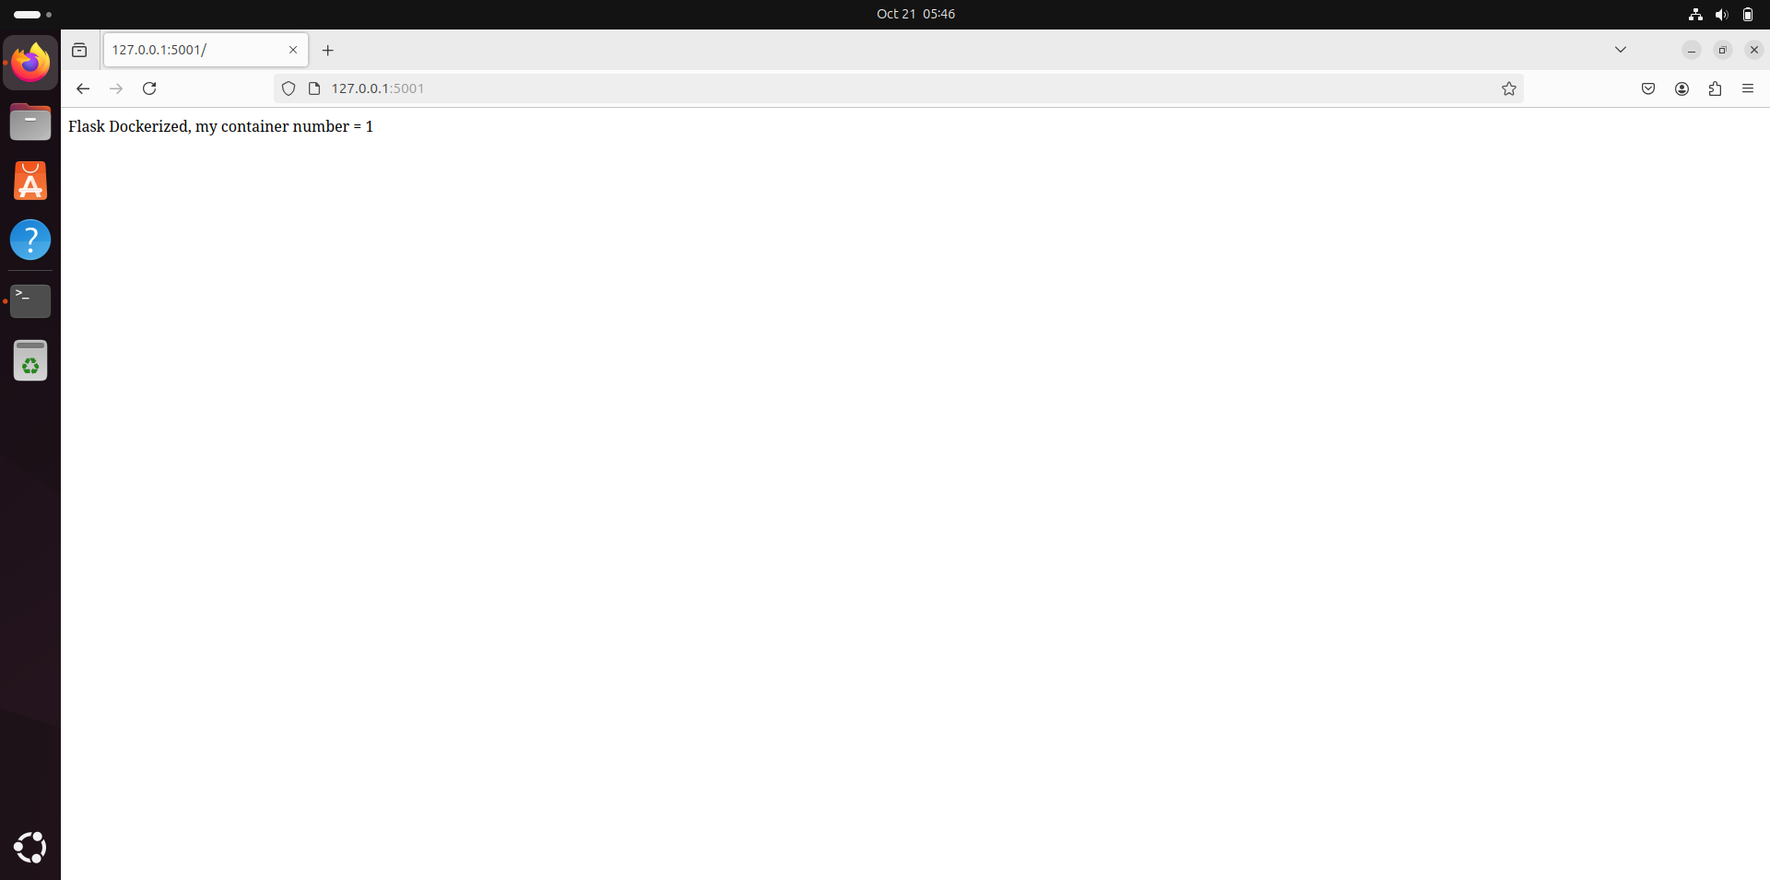

Запускаю новий контейнер, що містить значення “container_number=2” на ip 172.18.0.2 та порт контейнера до порта сервера 5002:5000

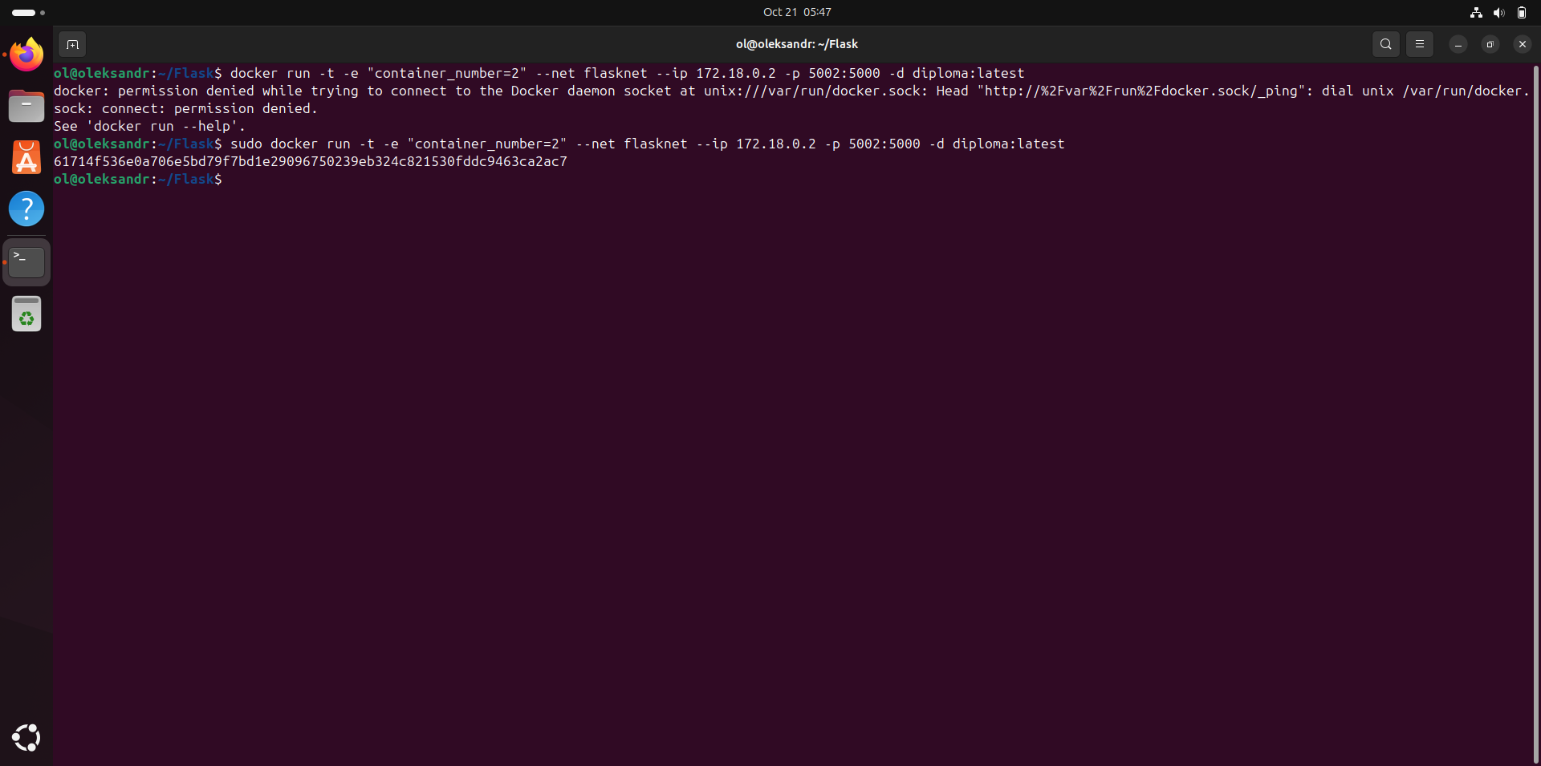

Запускаю новий контейнер, що містить ip-адрес 172.18.0.3

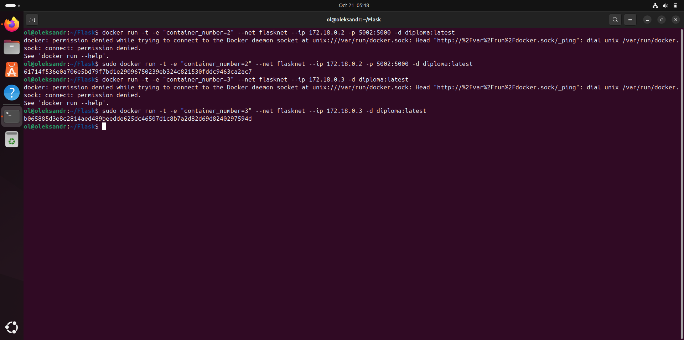

Вводжу адресу сайта: 127.0.0.1:5002/connect/172.18.0.3:5000 та переглядаю його вміст.

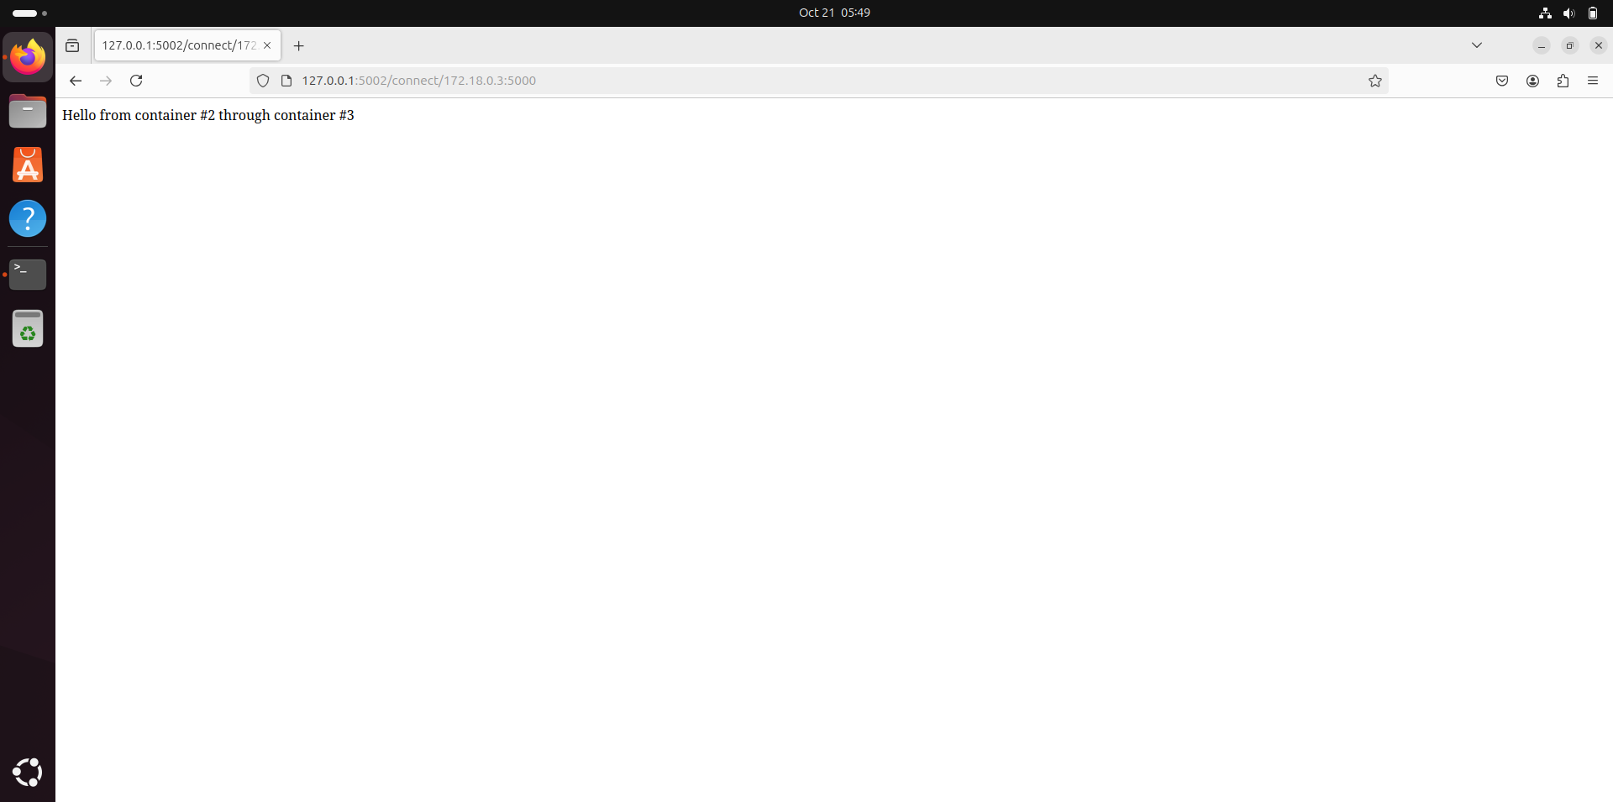

Запускаю скрипт hello.py на окремій вкладці термінала.

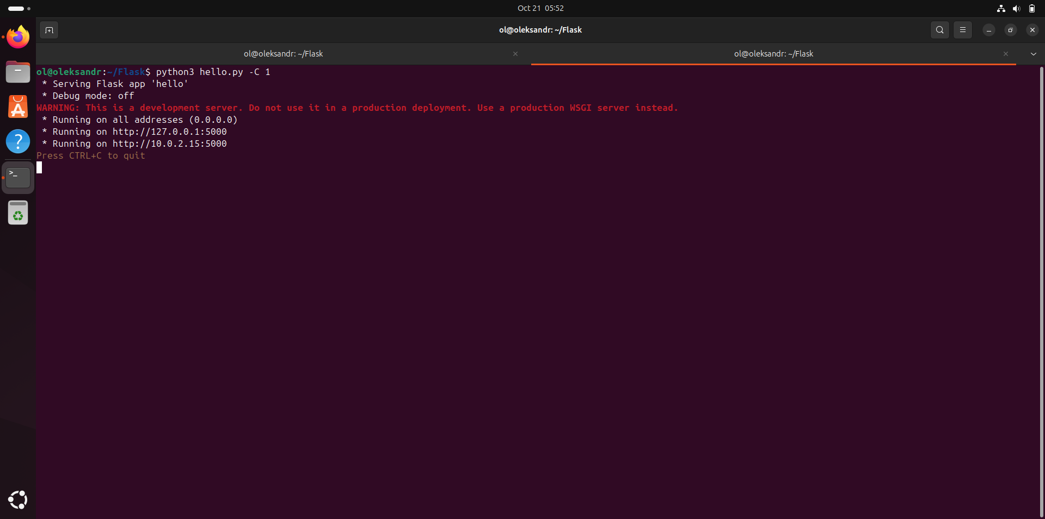

Заходжу по ip-адресі 127.0.0.1:5000 та бачу запущений контейнер.

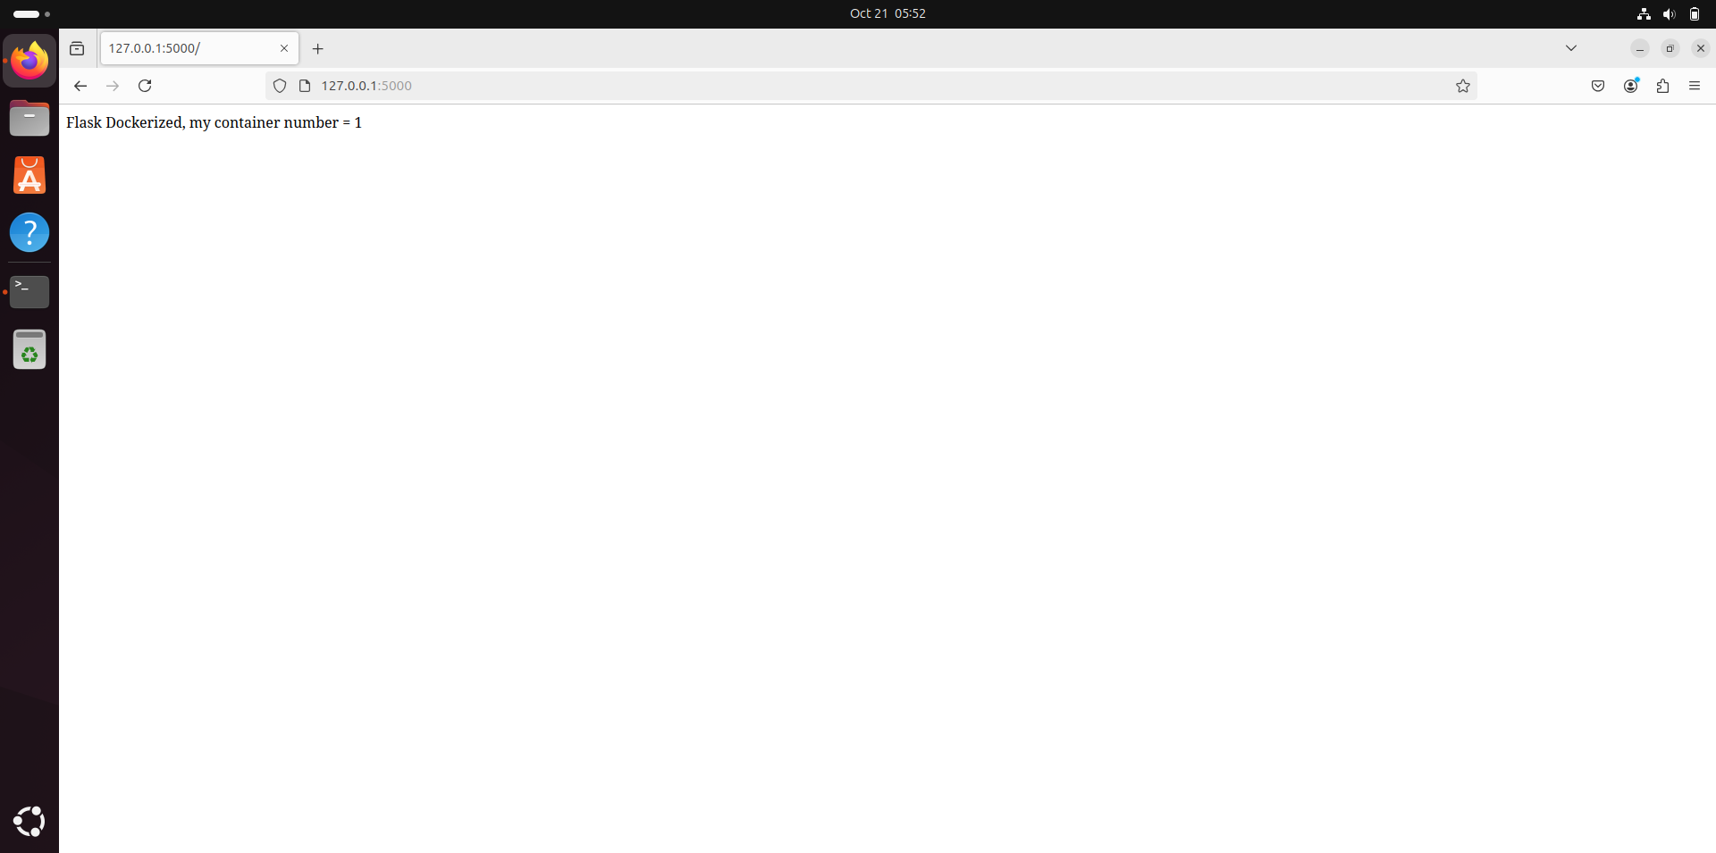

Переглядаю список контейнерів та обираю вище запущений контейнер.

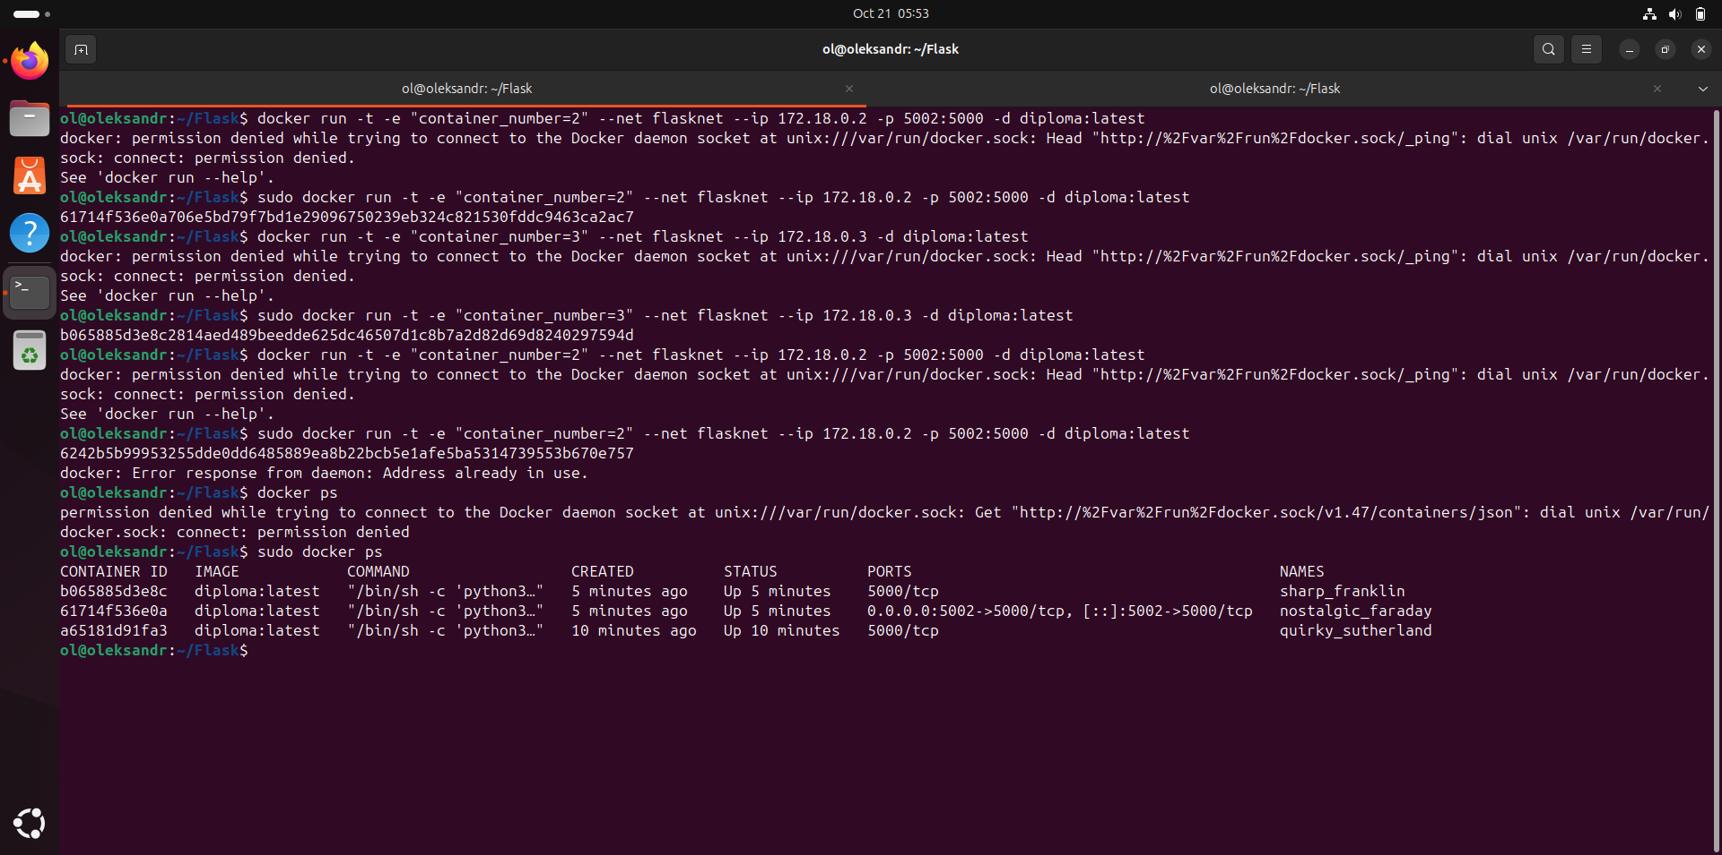

Переглядаю ip-адрес цього контейнера за його id.

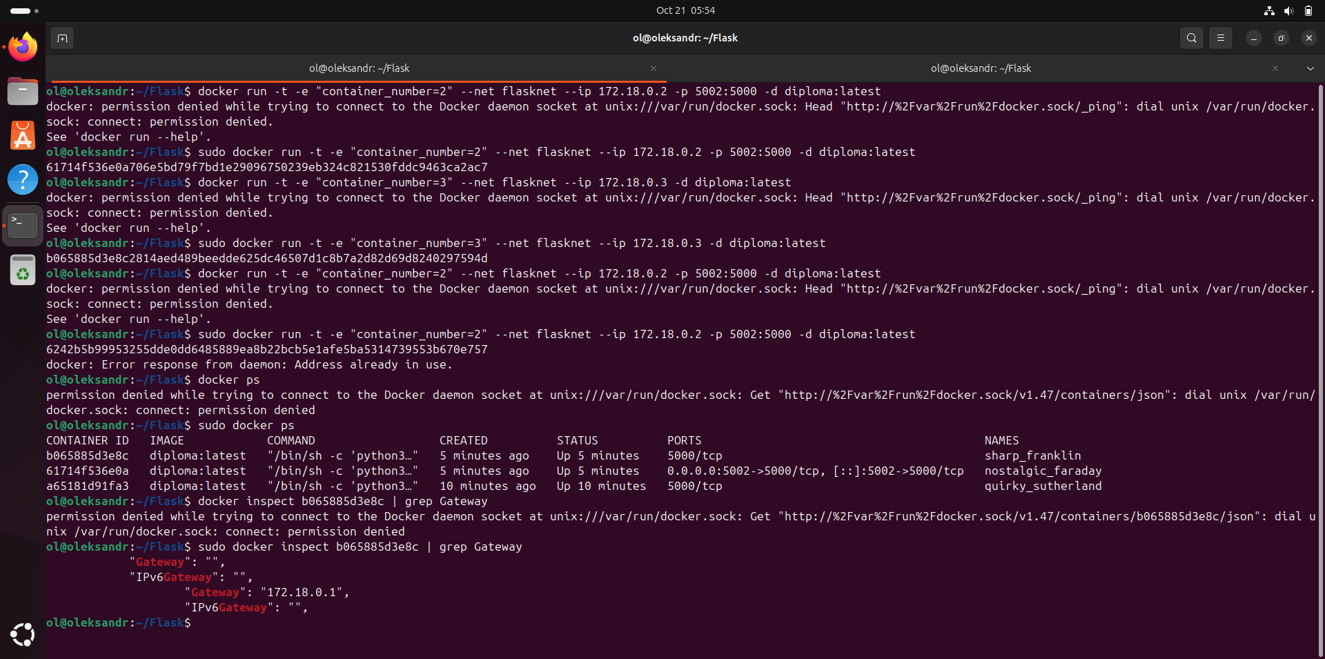

Заходжу на сайт контейнера 127.0.0.1:5002/connect/172.18.0.1:5000.

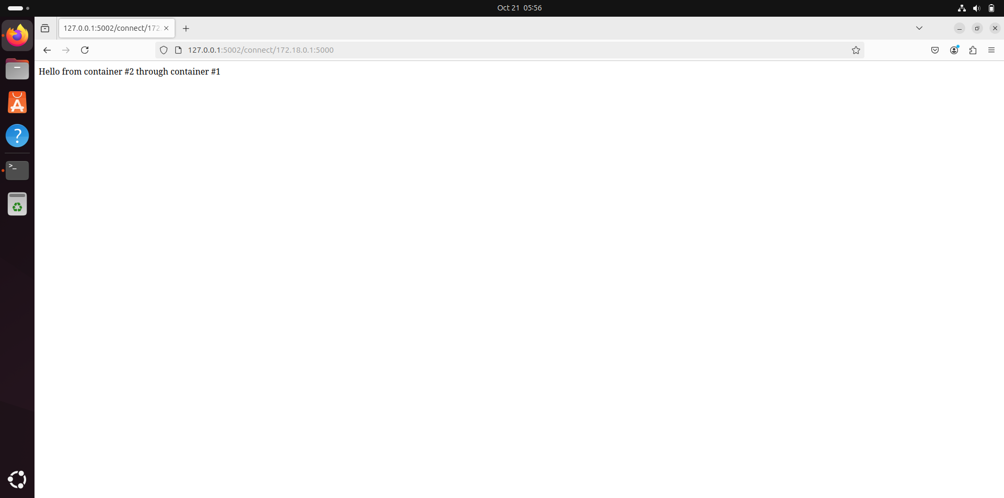

**ВИСНОВОК**

Створення та запуск мікросервісу в Docker контейнері є ефективним підходом для розробки сучасних програм, оскільки Docker забезпечує ізоляцію середовища мікросервісу, що значно спрощує процеси його деплойменту, масштабування та управління. Для цього використовується Dockerfile, який визначає конфігурацію середовища, після чого за допомогою команди **docker build** створюється образ, що містить всі необхідні компоненти. Запуск мікросервісу здійснюється за допомогою команди **docker run**, що створює ізольоване середовище для його виконання. Такий підхід підвищує переносимість, стабільність і спрощує розгортання мікросервісів, незалежно від інфраструктури.